
Requerimento nº _____/2010
Canela, 06 de setembro de 2010.

A Excelentíssima Senhora
NOELI STOPASSOLA SOARES
Presidenta da Câmara de Vereadores
Canela – RS

Senhora Presidenta,

A Vereadora signatária, no uso de suas atribuições legais e regimentais, apresenta o seguinte requerimento:

Seja convidada pela Mesa Diretora para Sessão Ordinária do dia 22 de novembro de 2010, a senhora Rosemara Feliciano Silva, diretora da Escola Infantil Corália Schaeffer, para explanar sobre o Dia da Consciência Negra.

Sala de Sessões, 06 de setembro de 2010.

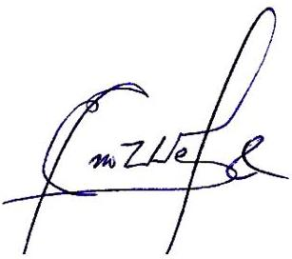
ENO WEBER
Vereador – PMDB

